**11° Rally Matematico Transalpino, prova finale**

**Lista dei problemi**

**titolo 3 4 5 6 7 8 Ar. Alg. Gé. Lo. Co. Or.**

**1 I bottoni di Ernesto** 3 4 x SR

**2** **Il nastro di Maria** 3 4 xx SR

**3** **Un festone di palloncini** 3 4 x x Ri

**4. La sfida** 3 4 5 x xx C.I

**5.** **Il pianeta dei bugiardi** 3 4 5 xx Bl

**6 La squadra di calcio**  4 5 6 xx x SR

**7 Candeline** 5 6 x x Ri

**8** **Il nastro di Noè**  5 6 xx SR

**9** **La scatola** 5 6 7 x xx Pg

**10 Torta al limone** 5 6 7 8 xx C.

**11 Tartufi al cioccolato** 6 7 8 xx C.I

**12** **Il triangolo da ritagliare** 6 7 8 xx SR

**13** **Caramelle** 7 8 xx xx Ri

**14** **La bandiera di Transalpino** 78 x xx x C.I

**15** **Solo pari**  7 8 xx x Is

**16** **I cannelloni** 8 x x xx Pr

I problemi del RMT sono protetti da diritti di autore.

Per un'utilizzazione in classe deve essere indicata la provenienza del problema inserendo la dicitura "©ARMT".

Per un'utilizzazione commerciale, ci si può mettere in contatto con i coordinatori internazionali attraverso il sito Internet dell'associazione del Rally Matematico Transalpino (http://www.armtint.org).

**1. I BOTTONI DI ERNESTO** (Cat 3, 4)

|  |  |
| --- | --- |
| Per il suo prossimo spettacolo il clown Ernesto deve preparare un nuovo vestito.  Vuole cucire 3 bottoni sul suo vestito, nel posto indicato nel modello.  Ernesto ha nell’armadio una scatola piena di bottoni blu e di bottoni rossi.  Ha provato con un bottone rosso in alto, uno rosso in basso e uno blu in mezzo.  Ernesto, potrebbe mettere i bottoni in modo diverso?  In quanti modi?  Disegnate o descrivete le soluzioni che avete trovato. |  |

ANALISI A PRIORI

Ambito concettuale

- Combinatoria

Analisi del compito

**-** Capire chei modi diversi di mettere i bottoni riguardano le diverse disposizioni dei colori

- Capire che i tre bottoni possono anche essere tutti dello stesso colore.

- Capire che la disposizione blu-blu-rosso è diversa dalla disposizione blu-rosso-blu, da rosso-blu-blu, etc. Cioè che la diversità è data anche dalla diversa disposizione dei due colori.

- Disegnare e colorare opportunamente le otto disposizioni possibili

- oppure stilare un inventario organizzato delle otto disposizioni, senza dimenticanze né ripetizioni, per esempio:

1 2 3 4 5 6 7 8

R R R R B B B B

R R B B R R B B

R B R B R B R B

Attribuzione dei punteggi

4 8 disposizioni possibili disegnate o descritte

3 6 o 7 disposizioni possibili disegnate o descritte

oppure 8 disposizioni ma con 1 o 2 disposizioni ripetute

2 4 o 5 delle disposizioni possibili disegnate o descritte

1 2 o 3 disposizioni possibili disegnate o descritte

oppure risposta 8 modi oppure soluzione con solo due bottoni: RR, RB, BR, BB

0 1 sola disposizione disegnata o descritta

oppure incomprensione del problema

livello: 3 - 4

Origine: Suisse romande

**2. IL NASTRO DI MARIA** (Cat. 3, 4)

Maria ha un nastro con i numeri naturali da 1 a 40.

Colora la parte con i numeri 14, 15 e 16 che si trovano proprio uno dopo l’altro sul nastro.

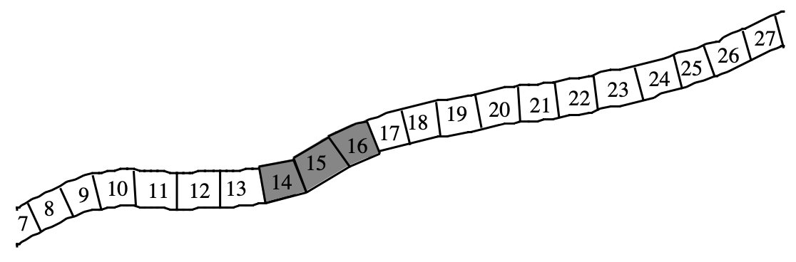

Addiziona poi questi tre numeri e trova come somma 45 che è proprio l’età di sua mamma.

Maria può ottenere ancora 45 addizionando altri numeri che si trovano proprio uno dopo l’altro su questo nastro?

Scrivete tutte le vostre soluzioni e i calcoli che avete fatto.

ANALISI A PRIORI

Ambito concettuale

Aritmetica: numerazione, addizione, divisione, divisori

Analisi del compito

- Appropriarsi delle due condizioni numeri consecutivi e somma 45.

- Immaginare che i numeri che si susseguono e che danno come somma 45 possono essere in numero di due, oppure di tre o anche di più.

- Organizzare una ricerca di altri numeri che si susseguono oltre a quelli dell’esempio utilizzando anche la calcolatrice

per tentativi o a caso.

oppure per tentativi organizzati cominciando con 2 numeri: 22 e 23 e continuando con 3 (quelli dell’esempio), con 4 (senza soluzione), con 5 (7, 8, 9, 10, 11), con 6 (5, 6, 7, 8, 9, 10), con 7 e con 8 (senza soluzione), con 9 (1, 2, 3, 4, 5, 6, 7, 8, 9), che è l’ultima soluzione possibile in quanto la successione comincia con 1.

oppure cercare di addizionare i numeri di successioni che cominciano da 1 (funziona), poi da 2, da 3, da 4 etc.

oppure dividere 45 per i suoi divisori (ricerca di divisioni di 45 che "funzionino" per ottenere un "numero centrale" della successione.

(La calcolatrice è uno strumento essenziale per questa ricerca).

Attribuzione dei punteggi

4 Le cinque soluzioni o le quattro nuove (22-23; 14-15-16; 7-8-9-10-11; 5-6-7-8-9-10; 1-2-3.-...-9), con i calcoli

3 Le cinque soluzioni (o le 4 nuove) senza il dettaglio dei calcoli oppure 3 nuove con i calcoli

2 3 nuove soluzioni senza i calcoli o 2 nuove con i calcoli

1 1 soluzione nuova o soluzioni con errori di calcolo

0 Incomprensione del problema

Livello: 3 - 4

Origine: C.I. + SR + SI

**3. UN FESTONE DI PALLONCINI** (Cat. 3, 4)

Per il suo compleanno, Carlo vuole abbellire la sala della festa appendendo lungo una parete un festone fatto da una fila di palloncini. Ha comperato 5 palloncini gialli e tanti palloncini rossi. Vuole preparare il festone nel modo seguente:

- se si contano i palloncini dalla sinistra, il dodicesimo palloncino è rosso con la scritta AUGURI,

- se si contano i palloncini partendo dalla destra, il dodicesimo palloncino è ancora rosso con la scritta BUON COMPLEANNO.

Carlo pensa di sistemare tra i due palloncini che hanno una scritta solo i 5 palloncini gialli.

In quanti modi e con quanti palloncini Carlo può realizzare il festone?

Disegnate e colorate in ciascun caso la fila dei palloncini e spiegate il vostro ragionamento.

ANALISI A PRIORI

Ambito concettuale

- Logica: capacità di controllare contemporaneamente un insieme di condizioni; ordinamenti

- Aritmetica: addizioni, conteggi

- Geometria: lateralizzazione

Analisi del compito

- Appropriarsi della situazione e cominciare a disegnare la fila dei palloncini. La soluzione più naturale che soddisfa tutte le richieste è la seguente:

R R R R R R R R R R R R (AUGURI) G G G G G R (BUON COMPLEANNO) R R R R R R R R R R R

in cui sono necessari 29 palloncini

- Intuire, sollecitati dalla domanda del problema, che ci potrebbero essere altre possibilità

- Scoprire che si può costruire una seconda fila di palloncini soddisfacente tutte le richieste nel modo seguente:

R R R R R R (BUON COMPLEANNO) G G G G G R (AUGURI) R R R R R

in cui sono invece necessari 17 palloncini

Attribuzione dei punteggi

4 Risposta giusta (2 modi - 29 o 17 palloncini) con disegno e colorazione dei palloncini e spiegazione della procedura

3 Risposta giusta con disegno delle due possibilità e colorazione dei palloncini, ma senza spiegazione della procedura

2 Indicata una sola possibilità con disegno e colorazione

1 Soluzione trovata senza tener conto di una condizione o errore di conteggio

0 Incomprensione del problema

Livello: 3 - 4

Origine: Siena

**4. LA SFIDA** (Cat. 3, 4, 5)

Anna vuole sfidare Giorgio e gli dice:

“Vincerà quello fra noi due che riuscirà a sistemare in questo quadrato

|  |  |  |  |  |
| --- | --- | --- | --- | --- |
|  |  |  |  |  |
|  |  |  |  |  |
|  |  |  |  |  |
|  |  |  |  |  |
|  |  |  |  |  |

il maggior numero di pezzi di questo tipo:

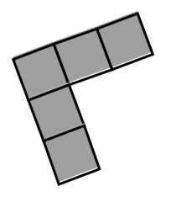

senza metterli uno sull’altro”

E voi, quanti pezzi riuscite a sistemare nel quadrato?

Disegnate con precisione la vostra soluzione (indicando chiaramente i pezzi).

ANALISI A PRIORI

Ambito concettuale

- Geometria: visualizzazione in una figura bidimensionale, ricoprimento, isometrie

- Aritmetica: conteggio

Analisi del compito

- Capire che per poter sistemare il maggior numero possibile di pezzi, bisogna sistemarli l’uno vicino all’altro per limitare gli spazi vuoti.

- Provare a sistemare un primo pezzo in un angolo e gli altri di seguito e constatare che in tal modo non si riesce a metterne più di tre, lavorando con il disegno o con pezzi ritagliati.

- Rendersi conto che nel quadrato ci sono 25 caselle e che tre pezzi ne occupano solo 15, e cercare altre disposizioni in virtù delle quali restino solo 5 caselle libere. Trovare così la configurazione seguente, la più compatta, per la quale è possibile disporre quattro pezzi nel quadrato:

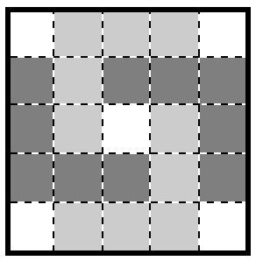

Attribuzione dei punteggi

4 Soluzione ottimale (4 pezzi) con disegno preciso e chiaro

3 Soluzione ottimale (4 pezzi) con disegno poco preciso

2 Soluzione con 3 pezzi e un disegno preciso e chiaro

1 Risposta “4 pezzi” senza disegno o risposta “5 pezzi” con l’operazione “25 : 5 = 5”

0 Incomprensione del problema: pezzi sovrapposti, ...

Livello: 3 - 4 - 5

Origine: C. I. da problemi di prove precedenti del RMT e da un’idea di “Kangourou des mathématiques”

**5. Il PIANETA DEI BUGIARDI** (Cat. 3, 4, 5)

Sono capitato proprio sul pianeta dei bugiardi, dice Antonio! Gli abitanti dicono sempre il falso. Antonio incontra tre ragazzi, Gianni, Paolo e Mario che abitano ciascuno in una di queste case:

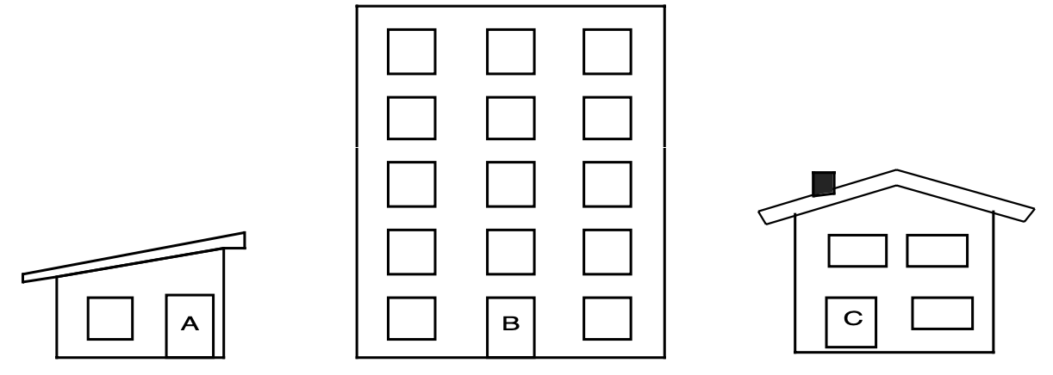

I tre ragazzi gli dicono:

Gianni: *La mia casa ha più di due piani*

Paolo: *La mia casa ha il camino*

Mario: *La mia casa non è accanto a quella di Gianni.*

Scoprite in quali case abitano Gianni, Paolo e Mario.

Spiegate come avete trovato la vostra risposta

ANALISI A PRIORI

Ambito concettuale

Logica

Analisi del compito

- Considerare le negazioni delle tre affermazioni:

Gianni dice che la sua casa ha più di due piani, ma non è vero, non abita in B ma in A o in C,

Paolo dice che la sua casa ha il camino, ma non è vero, non abita in C, ma in A o in B.

Mario dice che la sua casa non è accanto a quella di Gianni, ma non è vero, la sua casa è accanto a quella di Gianni. Se Gianni è in A, Mario sarà in B e invece se Gianni è in C, Mario sarà ancora in B.

Mario sarà dunque in B e di conseguenza né in A, né in C.

Resta allora una sola possibilità per Paolo: la casa A ; di conseguenza Gianni deve essere in C

- Oppure organizzare une tabella secondo il ragionamento precedente:

case A B C

Gianni no

Paolo no

Mario no si no

- Oppure lavorare per ipotesi e verifiche. Per esempio, se Gianni è in A, allora Mario sarà in B, ma Paolo dovrà essere in C, cosa non possibile visto che questa casa ha il camino e, ...

Attribuzione dei punteggi

4 Risposta corretta con spiegazione delle negazioni o una tabella

3 Risposta corretta con spiegazione incompleta (con solo verifica)

2 Risposta corretta senza giustificazione

1 Inizio di analisi che dimostri la comprensione della situazione problematica

0 Incomprensione del problema

Livello: 3 - 4 – 5 Origine: Belluno

**6. LA SQUADRA DI CALCIO** (Cat. 4, 5, 6)

L’allenatore osserva la sua squadra mentre entra in campo. Addiziona i numeri scritti sulle magliette degli 11 giocatori e ottiene come somma 66. Effettua due cambi alla fine del primo tempo. I giocatori che hanno sulla maglietta i numeri 12 e 14 prendono il posto di due compagni. L’allenatore addiziona nuovamente i numeri delle magliette dei giocatori in campo e ottiene 86.

(le magliette dei giocatori hanno tutte numeri diversi e non c’è la maglietta 0)

Quali possono essere i numeri delle magliette dei due giocatori che vengono sostituiti?

Spiegate il vostro ragionamento e annotate tutte le soluzioni possibili.

ANALISI A PRIORI

Ambito concettuale

Aritmetica: addizioni

Analisi del compito

- Capire che la somma 66 è ottenuta addizionando i numeri 1, 2, 3, 4, 5, … 11.

- Capire che la nuova somma 86 è ottenuta sommando addizionando 11 numeri di cui due sono 12 e 14.

- Capire che poiché la nuova somma supera di 20 la vecchia e poiché 12 + 14= 26, i due numeri da togliere devono avere per somma 6 (lo scarto tra 26 e 20).

- Considerare le coppie di numeri naturali diversi da 0 e diversi fra loro che hanno per somma 6: 1-5 e 2-4

- oppure considerare tutte le coppie di numeri naturali aventi per somma 6 ed eliminare le coppie 0-6 e 3-3 che non rispettano le consegne.

Attribuzione dei punteggi

4 Le 2 soluzioni (1-5 e 2-4) con spiegazione della procedura

3 Le 2 soluzioni (1-5 e 2-4) senza spiegazione della procedura

2 Una delle 2 soluzioni con spiegazioni

oppure le due soluzioni e una o due coppie supplementari (3-3) o (0-6)

1 Una delle 2 soluzioni senza spiegazioni

oppure le due coppie supplementari (3-3) o (0-6)

0 Incomprensione del problema

Livello: 4 - 5 - 6

Origine: Suisse romande

**7. CANDELINE** (Cat. 5, 6)

|  |  |
| --- | --- |
| Silvia ha preparato una torta di frutta per celebrare il compleanno di suo padre, che proprio oggi compie 85 anni.  “Toh’” dice Silvia “potrei utilizzare le stesse due candeline numerate, per la torta che preparerò per festeggiare il mio compleanno alla fine del mese!”.  Era già successo che per la torta di Silvia e per quella di suo padre potessero essere utilizzate le stesse due candeline numerate? Potrebbe succedere di nuovo?  Spiegate il vostro ragionamento e indicate le età di Silvia e di suo padre per le quali le due torte di compleanno possono avere le stesse candeline numerate. |  |

ANALISI A PRIORI

Ambito concettuale

- Aritmetica: sottrazione, valore posizionale delle cifre

- Ragionamento: organizzazione di una strategia per trovare tutte le possibilità

Analisi del compito

- Osservare e capire che Silvia ha 58 anni e che manterrà sempre la differenza di 27 anni dal padre;

- Mettere in evidenza (in grassetto nella tabella seguente) la corrispondenza delle età di Silvia e di suo padre e identificare le età nelle quali le cifre sono le medesime, scambiare (a partire da 0 e 27 o a partire da 58 e 85):

Silvia 0 3 **14** **25** **36** **47** ... 56 57 **58** 59 ... **69** 80

padre 27 30 **41** **52** **63** **74** ... 83 84 **85** 86 ... **96** 107

oppure constatare che il fenomeno si riproduce con un intervallo di 11 anni; (14 ;41), (25 ;52), (36 ;63), (47 ;74), (58 ;85), (69 ;96).

Escludere (3 ;30) che utilizzerebbe una sola candelina su una delle due torte.

Attribuzione dei punteggi

4 Risposta corretta con le 5 combinazioni (o 6 se si considera anche la combinazione data), accompagnata da una spiegazione dettagliata (per esempio con una tabella)

3 Risposta corretta con le 5 combinazioni (o 6) senza spiegazione

oppure 4 combinazioni (o 5 con la vecchia) corrette o tutte le combinazioni con anche (3 ; 30), con spiegazioni dettagliate

2 3 o 4 combinazioni (o rispettivamente 4 o 5 con la vecchia) corrette senza spiegazioni; oppure 2 combinazioni con spiegazione

1 Inizio di ricerca organizzata con una combinazione trovata

0 Incomprensione del problema

Livello: 5 – 6

Origine: Riva del Garda

**8. IL NASTRO DI NOÈ** (Cat. 5, 6)

Noè ha un nastro con i numeri naturali da 1 a 100.

Colora la parte con i numeri consecutivi 34, 35 e 36.

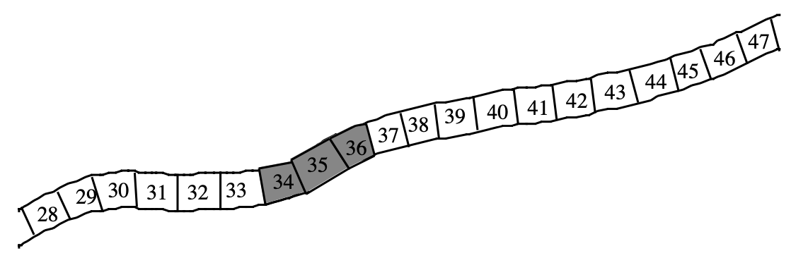

Addiziona poi questi tre numeri e trova come somma 105 che è proprio la sua età.

Noè può ottenere ancora 105 addizionando altri numeri consecutivi del nastro?

Scrivete tutte le vostre soluzioni e i calcoli che avete fatto.

ANALISI A PRIORI

Ambito concettuale

Aritmetica: numerazione, addizione, divisione, divisori, media

Analisi del compito

- Appropriarsi delle due condizioni numeri consecutivi e somma 105.

- Immaginare che i numeri consecutivi e che danno come somma 105 possono essere in numero di due, oppure di tre o anche di più.

- Organizzare una ricerca di altri numeri che si susseguono oltre a quelli dell’esempio utilizzando anche la calcolatrice per tentativi o a caso,

oppure per tentativi organizzati cominciando con 2 numeri: 52 e 53 e continuando con 3 (quelli dell’esempio), con 4 (senza soluzione), con 5 (19, 20, 21, 22, 23), con 6 ( 15,16,17,18,19,20), con 7 (12, 13, 14, 15, 16, 17, 18), con 8 con 9(senza soluzione), con 10 (da 6 a 15), con 11, con 12, con 13 (senza soluzione), con 14 (1, 2, 3, 4, 5, 6, 7, 8, 9, 10, 11, 12, 13, 14) che è l’ultima soluzione possibile in quanto la successione comincia con 1,

oppure cercare di addizionare i numeri di successioni che cominciano da 1 (funziona), poi da 2, da 3, da 4 ecc.,

oppure dividere 105 successivamente per 2, 3, ecc. e accettare quozienti interi che indicano il numero centrale se il divisore è dispari oppure "metà di interi", che indicano la media dei due centrali se il divisore è pari.

(La calcolatrice è uno strumento essenziale per questa ricerca).

Attribuzione dei punteggi

4 Le sette soluzioni o le sei nuove (52-53; 34-35-36; 19-20-21-22-23; 15-16-17-18-19-20; 12-...-17-18; 6- 7- 8- 9- 10- 11- 12- 13- 14- 15; 1-2-3.-...-14) con i calcoli

3 Le sette soluzioni (o le 6 nuove) senza il dettaglio dei calcoli oppure 4 o 5 nuove con i calcoli

2 4 o 5 nuove soluzioni senza i calcoli oppure 2 o 3 nuove con i calcoli

1 1 soluzione nuova o soluzioni con errori di calcolo

0 Incomprensione del problema

Livello: 5 - 6

Origine: C.I. + SR

**9. LA SCATOLA** (Cat. 5, 6, 7)

|  |  |
| --- | --- |
| La scatola raffigurata nel disegno ha quattro scomparti uguali.  Se il perimetro della scatola è di 112 cm, qual è la sua area in cm quadrati?  Spiegate come l’avete trovata. |  |

ANALISI A PRIORI

Ambito concettuale

- Aritmetica: operazioni

- Geometria: unità di misura, perimetro e procedimento inverso; area

Analisi del compito

- Osservare che la base è formata da tre segmenti della stessa lunghezza che si ripetono per quattro volte nell’altezza.

- comprendere quindi che il semiperimetro è formato da sette segmenti congruenti ( o il perimetro da 14).

- procedere aritmeticamente: (112 ÷ 2) ÷ 7 =  . La base corrisponderà perciò a 8 × 3 = 24 e l’altezza a 8 × 4 =  2. L’area sarà perciò di 768 cm2.

Attribuzione dei punteggi

4 Risposta giusta (768 cm2 o 768) con spiegazioni dettagliate (la divisione 112: 14, 24 e 32 appaiono esplicitamente, o un disegno con tutte le misure indicate)

3 Risposta giusta con spiegazioni parziali o risposta “768 cm” (errore di unità di misura) con spiegazioni dettagliate

2 Risposta giusta senza spiegazioni o risposta sbagliata dovuta ad un errore di calcolo che appare nei dettagli

1 La soluzione rispetta il perimetro ma non l’uguaglianza dei pezzi e l’area è calcolata in modo coerente

0 Incomprensione del problema

Livello: 5 – 6 - 7

Origine: Perugia

**10. TORTA AL LIMONE** (Cat. 5, 6, 7, 8)

Pasquale è fiero della sua bella torta al limone, di forma rettangolare, che ha preparato per dividerla con i suoi cinque amici. Dice loro:

- *Vedete, è possibile dividere interamente questa torta in sei quadrati uguali. Mi piacciono le fette quadrate. Chi ne vuole una come la mia?*

Caterina: - *Io!*

Daniele e Marianna *- Noi preferiamo delle fette rettangolari, non quadrate!*

Martina e Francesco: - *Noi vorremmo delle fette triangolari!*

Come farà Pasquale a dividere equamente la sua torta, rispettando le richieste di ognuno di loro?

Disegnate il rettangolo e una maniera di dividerlo, con un numero minimo di tagli (“tagli di coltello in linea retta”).

ANALISI A PRIORI

Ambito concettuale

- Geometria: poligoni elementari

- Misura: figure con area uguale

Analisi del compito

- Appropriarsi dell’enunciato immaginando un rettangolo composto da 6 quadrati congruenti, e disegnarlo secondo una delle due configurazioni possibili: 6 x 1 o 3 x 2.

- Scegliere due quadrati e dividere gli altri, in gruppi di due, in rettangoli e in triangoli, poi cercare la suddivisione che richiede meno tagli: 4 e non 5 o più:

4 tagli 5 tagli 6 tagli

- Oppure lavorare partendo da due quadrati e completando la figura con rettangoli e triangoli per ottenere un rettangolo.

Attribuzione dei punteggi

4 La soluzione con il numero minimo di tagli (4), con un disegno chiaro e preciso

3 Una soluzione con 5 tagli e disegno chiaro e preciso

2 Una soluzione con un rettangolo diverso da 6 x 1 o 3 x 2 oppure soluzione con 4 tagli ma disegno impreciso

1 Una soluzione che non rispetta il fatto che le fette devono essere equivalenti

0 Incomprensione del problema

Livello: 5 - 6 – 7 - 8

Origine: Sviluppo del problema “Torta quadrata” 4° RMT, C.I.

**11. TARTUFI AL CIOCCOLATO** (Cat. 6, 7, 8)

Ecco qualche confezione della ditta Tartuffardi contenenti tutte lo stesso tipo di tartufi al cioccolato:

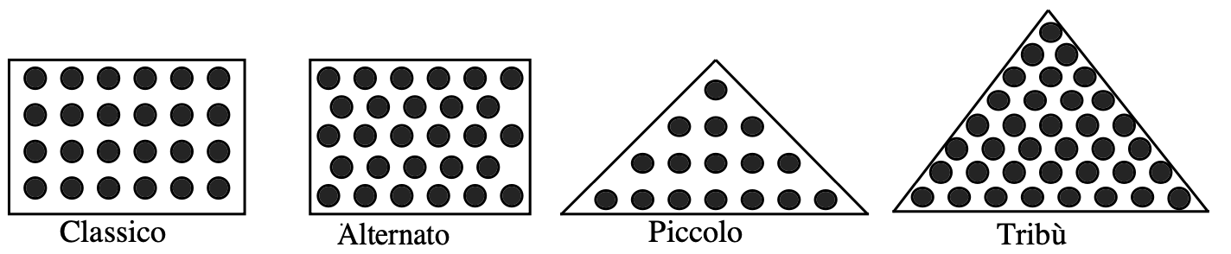

|  |  |
| --- | --- |
| Ed ecco le etichette che indicano il peso del contenuto, da incollare sulle confezioni:  Ma queste etichette non sono in ordine e ne manca una. |  |

Trovate la confezione per la quale non c’è etichetta e indicate il suo peso.

Spiegate il vostro ragionamento.

ANALISI A PRIORI

Ambito concettuale

- Aritmetica: conteggio e proporzionalità

Analisi del compito

- Constatare che ci sono due tipi di grandezze che intervengono nel problema: la quantità di tartufi al cioccolato per scatola e il peso, e che bisogna stabilire una corrispondenza tra i numeri di cioccolatini e il peso indicato sulle etichette.

- Contare i cioccolatini nelle confezioni e ordinare i quattro numeri: 16 - 24 - 28 - 36.

- Ordinare le tre etichette date e fare le ipotesi (più o meno esplicitamente) sulla quarta:

? - 540 - 630 - 810 540 - ? - 630 - 810 540 -  630 - ? - 810 540 -  630 - 810 - ?

poi, per ciascuna di tali ipotesi, verificare se la relazione “numero di cioccolatini <–> peso” è “accettabile” (cioè proporzionale) per trovare che la corrispondenza è 540 - 24 ; 630 - 28 e 810 - 36 che dà per ogni coppia un fattore (rapporto) 22,5 per i pesi.

- Oppure a partire da multipli di 4 e di 90, supporre che il peso di 4 cioccolatini sia 90 g. Si controlla quindi che la corrispondenza funzioni.

- Dedurne che l’etichetta mancante è quella delle confezioni di 16 cioccolatini (Piccolo) e calcolarne il peso: 360g (moltiplicando per 22,5 o con una procedura passo a passo 540 - 24, 180 - 8, 360 - 16).

Attribuzione dei punteggi

4 Risposta giusta (confezione “Piccolo”, da 360 g) con procedura dettagliata e controllo del peso delle altre scatole

3 Risposta giusta (confezione “Piccolo”, da 360 g) con verifica incompleta della proporzionalità

2 Risposta giusta solo per la confezione, senza il peso, ma con giustificazione oppure solo “360 g”

1 Inizio di ricerca coerente nella quale due coppie sono proporzionali (tra cui quella della figura di cui non esiste l’etichetta), ma dove non c’è la verifica per le altre due coppie

0 Incomprensione del problema

Livello: 6 – 7 – 8

Origine: Ripresa del problema “Decorazioni”

**12. IL TRIANGOLO DA RITAGLIARE** (Cat. 6, 7, 8)

Marco ha in mano un triangolo di cartone. Lo divide in due pezzi con un solo taglio di forbici in linea retta. Con questi due pezzi è riuscito a costruire un quadrato di 16 cm2.

Maria ha in mano un triangolo di cartone diverso da quello di Marco. Lo divide con un solo colpo di forbici in due pezzi con i quali è riuscita anche lei a costruire un quadrato di 16 cm2.

Disegnate i triangoli di Marco e di Maria e i quadrati ottenuti.

Per ciascun disegno indicate il taglio effettuato.

ANALISI A PRIORI

Ambito concettuale

Geometria: triangoli e quadrati e loro proprietà, figure equivalenti, area

Analisi del compito

- Capire che la ricerca può partire sia da un quadrato di lato 4 cm, sia da un triangolo e che le due figure devono essere equivalenti.

Rendersi conto che il triangolo deve essere rettangolo perché uno dei due pezzi possa combaciare con un angolo del quadrato o, inversamente, che il quadrato deve essere diviso in due parti che abbiano almeno un lato della stessa lunghezza perché si possa affiancare le due parti.

- Calcolare le dimensioni di un triangolo avente la base o l’altezza di 4 cm (come il lato del quadrato).

- Disegnare i due triangoli, l’uno rettangolo con i cateti di 4 cm e di 8 cm, e l’altro rettangolo e isoscele, di altezza di 4 cm e di base 8 cm, e disegnare, eventualmente il quadrato ricostituito.

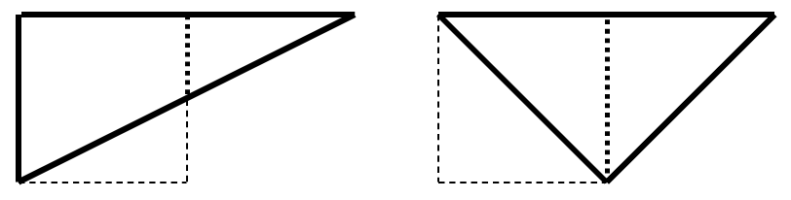

Attribuzione dei punteggi

4 Le due soluzioni corrette con disegno (o ritaglio) preciso.

3 Soluzioni corrette con disegno impreciso (lati non perpendicolari, proporzioni non rispettate, ...)

2 Una sola soluzione corretta con disegno preciso

1 Presentazione di tentativi con una soluzione imprecisa ma con il passaggio, comunque, da un triangolo ad un quadrilatero

0 Incomprensione del problema

Livello: 6 - 7 - 8

Origine: Suisse romande

**13. LE CARAMELLE** (Cat. 7, 8)

Giuseppe nutre una particolare passione per i giochi matematici. Un giorno propone questa sfida a tre ragazzi, tutti molto golosi, che osservano la vetrina del suo negozio di caramelle:

"Vedete, su questo scaffale ci sono 5 scatole di caramelle.

Vi posso dire che:

- la prima e la seconda scatola contengono assieme 24 caramelle,

- la seconda e la terza contengono assieme 27 caramelle,

- la terza e la quarta contengono assieme 23 caramelle,

- la quarta e la quinta contengono assieme 16 caramelle.

Vi posso ancora dire che la somma delle caramelle contenute nella prima, nella terza e nella quinta scatola è 32.

Chi fra di voi indovinerà per primo il numero esatto di caramelle contenuto in ogni scatola le vincerà tutte!"

Cercate anche voi il numero di caramelle di ogni scatola.

Spiegate il ragionamento usato e indicate le soluzioni che avete trovato.

ANALISI A PRIORI

Ambito concettuale

Aritmetica: le quattro operazioni

Algebra: equazioni di primo grado

Analisi del compito

- Dopo aver tabulato bene i dati in possesso, osservare che la terza scatola compare 3 volte, mentre tutte le altre due volte.

|  |  |
| --- | --- |
| Casi | Scatole |
| a | I + II = 24 |
| b | II + III = 27 |
| c | III + IV = 23 |
| d | IV + V = 16 |
| e | I + III + V = 32 |
| f | Totale = 122 |

Quindi sottraendo dal totale calcolato il doppio della somma dei casi a e d, rappresentanti le scatole meno la terza, otteniamo il triplo della terza scatola; segue che {122-[(24+16)x2]}: 3 = 14 è il contenuto della terza scatola. Da questo valore si risale facilmente agli altri: I = 11; II = 13; III = 14; IV = 9; V = 7.

- L’approccio algebrico è meno intuitivo. Le cinque righe della tabella costituiscono un sistema di 5 equazioni di primo grado che può essere risolto in diversi modi: si considera 2a + 2d - e = 3 x III (si veda più sopra) o, per sostituzioni successive: III = I + 3, V = III - 7 o V = I - 4. L’equazione diventa allora I + I + 3 + I - 4 = 32, da cui si ottiene 3 x I = 33 e I = 11. Si risale allora agli altri valori: II = 13; III = 14; IV = 9; V = 7.

- Si può anche procedere per tentativi e adattamenti successivi, per esempio, a partire da a) fissando un valore della scatola I, e calcolando i valori delle altre e adattando verso il basso o verso l’alto.

Attribuzione dei punteggi

4 Risposta corretta (I=11; II=13; III=14; IV=9; V=7), con spiegazione adeguata e coerente

3 Risposta corretta con spiegazione incompleta o poco chiara

2 Risposta parzialmente corretta con un errore di calcolo, ma con spiegazione

1 Inizio di ragionamento corretto (risposta parzialmente corretta errori di calcolo)

0 Incomprensione del problema

Livello: 7 – 8

Origine: Riva del Garda

**14. LA BANDIERA DI TRANSALPINO** (Cat. 7, 8)

|  |  |
| --- | --- |
| La bandiera sventola fieramente sul castello di Transalpino.  È un rettangolo di 90 cm x 120 cm, diviso in sette zone da 4 segmenti di retta:  - una diagonale,  - un segmento parallelo a questa diagonale i cui estremi sono i punti medi di due lati consecutivi  - due segmenti che congiungono questi due punti medi con il vertice del rettangolo opposto ai due lati considerati. |  |

Nel paese alcuni dicono che l’area della parte bianca a forma di quadrilatero è un quarto di quella della bandiera.

Altri dicono che le due parti verdi insieme coprono un terzo della bandiera.

Altri, infine, sostengono che le quattro parti rosse insieme costituiscano la metà della bandiera.

Una di queste affermazioni è vera. Quale?

Giustificate il vostro ragionamento.

ANALISI A PRIORI

Ambito concettuale

- Geometria: area del triangolo

- Aritmetica: frazioni

Analisi del compito

- Rappresentare con precisione la bandiera, in scala, con un rettangolo diviso da segmenti, poi misurare le dimensioni e effettuare i calcoli corrispondenti numericamente a misure approssimative rilevate sulla costruzione (*fig. 1*) senza rendersi conto che “30” e “40” sono il terzo rispettivamente di “90” e “120”;

(in cm2): area totale: 120 x 90 = 10800, area verde ≈ 120 x (30/2) + 90 x (40/2) = 3600,

area rossa ≈ 60 x (30/2) + 60 x (45/2) + 45 x (40/2) + ((120 x (90/2) –area verde) = 4950

area bianca ≈ 120 x 90 – area verde – area rossa = 10800 - 3600 – 4950 = 2250.

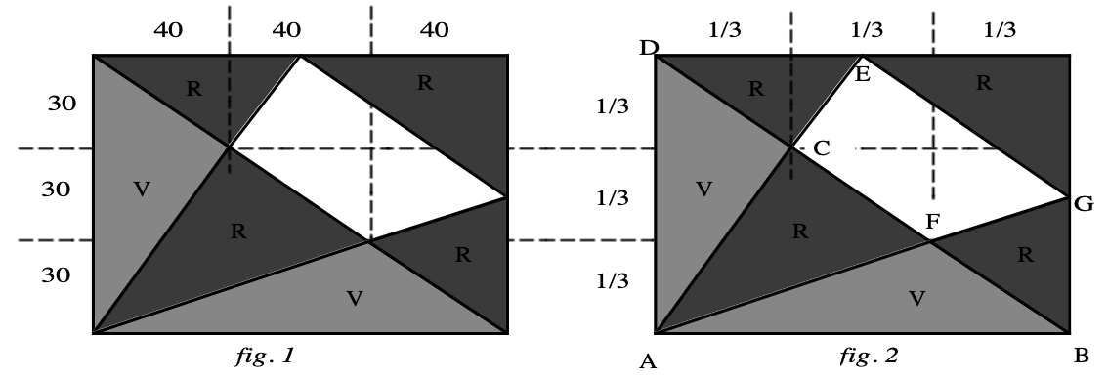

- Oppure rendersi conto – e cercare di giustificare – che i punti d’intersezione C e F (*fig. 2*) si trovano esattamente “a un terzo” sui segmenti che li hanno ad intersezione (per esempio, il rapporto di omotetia tra i triangoli ABC e EDC è 1/2 poiché DE è la metà di AB, dunque EC è la metà di AC e il terzo di AE, ...). Si trovano le aree seguenti:

rettangolo: 1; parte verde: 1/6 + 1/6 = 1/3; parte rossa: 1/12 + 1/12 + 1/6 + 1/8 = 11/24; parte bianca: 5/24.

- Confrontare le aree e concludere che solo la seconda affermazione è vera (la parte verde è 1/3 del tutto)

Attribuzione dei punteggi

4 Risposta corretta: (l'area verde è un terzo del tutto), con giustificazione con ragionamento “generale” (scoperta del fattore 1/3)

3 Risposta corretta ma con giustificazione solo numerica, a partire da misure (approssimate) o procedura precedente ma non conclusa

2 Risposta corretta con giustificazioni parziali o poco chiare, o giustificazione numerica (approssimata) non conclusa

1 Inizio di ricerca con calcoli di solo qualche parte

0 Incomprensione del problema

Livello: 7 - 8

Origine: C.I. + Suisse romande

**15. SOLO PARI!** (Cat. 7, 8)

Anna ha scritto tutti i numeri naturali pari, di tre cifre (tra 100 e 999) e formati solo con le cinque cifre da 0 a 4.

Ha poi calcolato la somma di tutti questi numeri.

Quanti ne ha trovati? Qual è la loro somma?

Spiegate il vostro ragionamento.

ANALISI A PRIORI

Ambito concettuale

- Aritmetica

- Combinatoria

Analisi del compito

- Capire che i numeri da prendere in considerazione hanno tre cifre, sono minori di 445, terminano con 0, 2 o 4, e la prima cifra non può essere 0.

- Cercare un metodo sistematico per ottenere tutti i numeri, per esempio scrivendo in ordine i numeri del primo centinaio corrispondenti alle consegne:

100, 102, 104, 110, 112, 114, 120, 122, 124, 130, 132, 134, 140, 142, 144 e riprodurre questa lista di 15 numeri tre volte con 2, 3 e 4 come cifre delle centinaia.

- Calcolare la somma di questi numeri per la prima lista, per esempio raggruppando il primo e l’ultimo (100 + 144 = 244), il secondo ed il penultimo (102 + 142 = 244) ... come nella somma dei termini di una progressione aritmetica: 244 x 15 / 2 = 1830; poi aggiungere 15 x 100 = 1500 per la seconda lista (da 200 a 244), poi 1500 per la terza lista e ancora 1500 per l’ultima e ottenere la somma di tutti i numeri 1830 + 3330 + 4830 + 6330 = 16320.

oppure calcolare la somma dei 60 numeri mediante altri raggruppamenti, per esempio uno ad uno.

Attribuzione dei punteggi

4 Risposte corrette (60 e 16320) con spiegazioni chiare, una procedura corretta e i dettagli dei calcoli

3 Risposte corrette senza spiegazione della procedura, ma con i 60 numeri da considerare

oppure risposte con un errore di calcolo con spiegazioni chiare e i dettagli dei calcoli

2 Procedura corretta, ma dimenticanza o eccesso di numeri

oppure risposte con un “piccolo” errore di calcolo senza spiegazioni

oppure risposta corretta alla prima domanda con spiegazioni (senza la somma)

1 Inizio di ragionamento corretto

0 Incomprensione del problema

Livello: 7 - 8

Origine: Israele

**16. I CANNELLONI** (Cat. 8 )

Ogni domenica, la signora Impasta prepara i cannelloni. Fa dei rettangoli di pasta di 16 cm × 12 cm; quindi, unisce i due lati più lunghi di ciascun rettangolo, sovrapponendoli di 2 cm, e ottiene tanti cilindri che riempie con un ripieno di ricotta e spinaci. Dopo tanti anni di esperienza, sa che con mezzo chilo di ripieno riempirà perfettamente tutti i cannelloni.

Un giorno, con lo stesso numero e le stesse dimensioni dei rettangoli, decide di provare a costruire i cannelloni unendo i due lati più corti di ciascun rettangolo e sovrapponendoli sempre di 2 cm.

Trovate quanto ripieno occorrerà in questo caso per riempire tutti i cannelloni.

Spiegate come avete ragionato.

ANALISI A PRIORI

Ambito concettuale

- Geometria: geometria solida (visualizzazione spaziale, superficie laterale e volume del cilindro), geometria piana (lunghezza della circonferenza)

- Aritmetica: rapporti e proporzioni

- Algebra: avvio al calcolo letterale

Analisi del compito

- Comprendere che il rapporto fra le quantità necessarie di ripieno non dipende dal numero di cannelloni ma dal rapporto fra i volumi di due cilindri le cui superfici laterali sono costituite da rettangoli di (12 – 2) cm x 16 cm e di (16 – 2) cm × 12 cm

- Comprendere che, costruendo i cilindri nel modo indicato, uno dei lati del rettangolo di pasta, privato di 2 cm, (nel primo caso quello più corto, nel secondo quello più lungo) diventa la circonferenza di base del cilindro da cui ricavare il raggio con la formula inversa *r =* c/2π.

- Calcolare i volumi dei cilindri, preferibilmente senza approssimare π, per poter successivamente fare delle semplificazioni: Volume 1 = 400/π cm3 Volume 2 = 588/π cm3

- Ricavare la quantità di ripieno necessaria attraverso una proporzione: 500 : x = 400/π : 588/π , da cui x=735, oppure utilizzando il rapporto fra i volumi: il Volume 2 è 147/100 del Volume 1, quindi occorrono 147/100 della dose abituale (500g) di ripieno.

Attribuzione dei punteggi

4 Risposta corretta (735 g) con spiegazione esauriente

3 Risposta corretta, ma spiegazione poco chiara o incompleta

2 Procedimento corretto ma non concluso o con errori di calcolo oppure procedimento corretto che però non tiene conto dei 2 cm di sovrapposizione

1 Inizio di ragionamento corretto (es. calcolato il volume di un cilindro, tenendo conto o no dei 2 cm di sovrapposizione)

0 Incomprensione del problema

Livello: 8

Origine: Parma (da un problema di Galileo Galilei)